Урок ОБЖ на тему «Будьте с огнём осторожны всегда»

Подготовила и провела: воспитатель ГПД
Маслова Ольга Николаевна

Барнуковка - 2013

Цель: пропаганда культуры безопасности учащихся при пожаре.
Выступление агитбригады «Экстрим»
Раз, два, три, четыре.
Три, четыре, раз, два.
Кто шагает дружно в ряд?
Юных пожарных веселый отряд!
Мы - юные пожарные,
Мы с детства любим труд,
И наш отряд дружинников
ДЮП зовут.
Капитан
Дружина юных пожарных: БОСП –
бесстрашные, отважные, смелые, пожарные.
Наш девиз:
Легче, чем пожар тушить,
Нам его предупредить.
В нашей школе, в нашем классе
Добровольный есть отряд,
Как не допустить пожара,
Каждый школьник должен знать.
Возникнет пожар – не испугаемся,
Помочь беде мы постараемся.
Главное для нас - ученье,
Мы знаньями овладеть должны.
Любой пожар предупредим,
А где огонь – поспорим с ним.
Все
Легче, чем пожар тушить,
Нам его предупредить.
Мы любим пожарное дело,
Оно ребятам нравиться.
И если придется – умело
Сами с пожаром справимся.
Работает в школе пожарных дружина
Дело интересное, а главное полезное!
Мы в школе патрулируем,
Для нас это не ново.
Мы тоже агитируем,
Неся живое слово.
Все
Легче, чем пожар тушить,
Нам его предупредить.
(выходит Вова, в зубах сигарета)
Ой, ребята, смотрите Вова идет,
И как всегда в зубах сигарету несет.
Вова
Опять дружинники стоят,
Нотации читают.
Про ваш пожар, хочу сказать,
Уж все ребята знают.
А знаешь, Вова, в 2008 году….(статистика пожаров )
Вова
Ваша статистика ерунда
Без вас легко узнаю я.
И вообще есть телефон,
Нам всегда поможет он
Ну, тогда скажи-ка, Вова,
По какому телефону
Ты пожарных будешь звать?
Вова (чешет затылок): Ну... 02? 03? 05?
Так, дружок, сгоришь ты точно.
Ты скажи, ну, как так можно?
Каждый знает гражданин –
При пожаре..
Bce: 01.
Самый главный номер это,
Вот поэтому советы
Мы ребятам дать хотим.
Вова (скептически): Ну, давайте, ха! Поглядим!
Все
Легче, чем пожар тушить,
Нам его предупредить.
(На сцене остаются 2 ведущих, девочка гладит юбку.)
Юля в школу собиралась,
Юбку гладила, старалась.
Вдруг звонок раздался в двери,
К ней пришла подружка Вера.
(Забегает подружка, обнимает Юлю. У той остался на юбке включенный утюг.)
Вера:
Юлька, ты что, не готова?
Побежали, ждет нас Вова.
Торопись, а то уйдет,
С Люськой в школу он пойдет.
Юля (хватает сумку, смотрится в зеркальце, явно торопится):
Я уже бегу, подружка.
Дружба с Вовой не игрушка!
Люська лишь того и ждет,
Сразу парня отобьет.
Выпорхнула из квартиры,
Про утюг совсем забыла.
Он на юбке грелся, грелся -
Легкий шелк и загорелся.
(Выбегают все члены агитбригады, строятся.
Хорошо, что брат Сережка,
Увидал огонь в окошко.
01 он позвонил
И пожарным сообщил.
Все
Лишь полкомнаты сгорело!
(Все вздыхают и разводят руками.)
Вот такое было дело!
Что на это скажешь, Вова?
Вова (с сарказмом):
До чего пустоголова
Эта девочка была!
Ну, к чему теперь слова!
Вовочка (с пафосом):
Этот случай - единичный!
И типично он - девичий.
Вовсе не про пацанов –
Мы не жжем своих штанов.
Из-за прихотей любовных!
Мы - порода хладнокровных.
(достает сигарету)
Юные курильщики – реальные виновники пожаров.
По вине курильщиков в 2008 году произошло …… пожаров, в которых погибло …….человек.
А сейчас наши девчушки
Пропоют для вас частушки
Все
Легче, чем пожар тушить,
Нам его предупредить.
(выходят девочки, поют частушки)
Мы частушки пропоем,
Правила расскажем,
Как вести себя с огнем,
Вам сейчас покажем.
То, что спички не игрушка
Знает каждый, знают все.
Не давайте спички детям,
А то быть большой беде.
Когда из дома ты выходишь,
Не забудь проверить вновь,
Все ли выключил приборы,
Не возникнет ли огонь.
Разводить огонь у дома
Строго запрещается,
Так как может тот огонь
Перекинуться на дом.
Захламлять подвал не надо
Разными предметами,
А то вдруг пожар случится
Не сумеем обернуться.
Если вдруг увидишь дым,
Что-то загорается,
Позвони по 0-1,
Сразу все уладиться.
Всем напомнить здесь уместно,
Что с огнем шутить нельзя.
Выполняйте повсеместно
Эти правила, друзья!
(выходят мальчики, поют все)
Выполняйте повсеместно
Эти правила, друзья!
(ребята уходят за кулисы)
Вова
Ладно! Ладно! Я все понял,
Больше так я не шучу.
Сигарету курить я брошу,
В дружину вашу поступлю
И первоклассников я даже
Безопасности научу.
(выходит агитбригада, в руках шарики)
Вова
Предлагаю вам считалку
Очень веселую, так для разрядки.
На вопросы наши хором отвечайте
И за это шарики воздушные получайте.
Этот шар в руках недаром.
Раньше, если был пожар,
Ввысь взмывал сигнальный шар —
Звал пожарных в бой с пожаром.
Где с огнем беспечны люди,
Там взовьется в небо шар,
Там всегда грозить нам будет
Злой ...
Пожар. (кидает шар.)
Раз, два, три, четыре —
У кого пожар ...?
В квартире. (кидает шар.)
Дым столбом поднялся вдруг.
Кто не выключил ...?
Утюг. (кидает шар.)
Красный отблеск побежал.
Кто со спичками ...?
Играл. (кидает шар
Стол и шкаф сгорели разом.
Кто сушил белье над ...?
Газом. (кидает шар.)
Вова
Пламя прыгнуло в траву
Кто у дома жег ...?
Листву. (кидает ша)
Кто бросал в огонь при этом
Незнакомые ...?
Предметы. (кидает шар.)
Помни каждый гражданин этот номер ...
Ноль один. (кидает шар.)
Дым увидел — не зевай и пожарных ...
Вызывай. (кидает шар.)
Все
Легче, чем пожар тушить,
Нам его предупредить.
Пожарам с нами жить запрещено
Помните, ребята, правило одно.
Сам барабан не забарабанит,
Медная труба сама трубить не станет.
И если огонька нет, как говорится,
Пожара никогда, ребята, не случится.
А если порой и случится беда,
То знания наши помогут всегда.
Сразиться с пожаром в огненной схватке,
Пожар усмирить, положить на лопатки.
Иными словами, огонь укротить –
Не сдаться, а выстоять и победить!
Все
Легче, чем пожар тушить,
Нам его не победить.
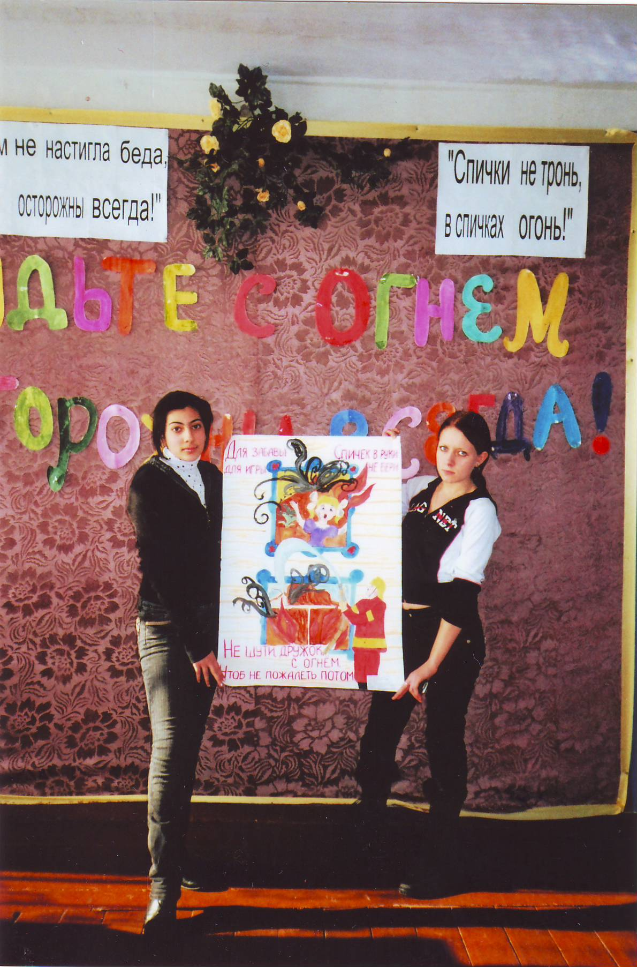

Литература

- Читаем, учимся, играем: Журнал – сборник сценариев для библиотек и школ – М.: Изд. «Либерия – библиопринт»; №4 – 2005г.
- Мир школьных праздников: 5 – 11 классы: Планирование воспитательной работы, сценарии мероприятий / Сост. Е.В.Савченко, О.Е.Жиренко. – М.:5 за знания, 2005. – 192с. – (Классному руководителю)
- Внеклассные мероприятия: 5 – 11 классы / Авт.-сост.: Е.В.Савченко, О.Е.Жиренко, С.И.Лобачёва. – М.: ВАКО, 2007. – 192с. – (Мозаика детского отдыха).
- Школьный клуб. Сценарии мероприятий и праздников. (5 – 11 кл). – М.: ВАКО, 2007. – 272 с. – (Мозаика детского отдыха).

